Tiết 3: Thực hành nhận diện lừa đảo & nguy cơ online
Phishing (tấn công lừa đảo trực tuyến) là hình thức kẻ gian giả mạo email, website hoặc tin nhắn để đánh cắp thông tin cá nhân, mật khẩu, tài khoản ngân hàng hoặc chiếm quyền truy cập.
Nhận diện phishing giúp người dùng tự bảo vệ khỏi mất tiền, mất dữ liệu, hoặc bị chiếm tài khoản mạng xã hội/trường học.

5 dấu hiệu nhận biết email/website lừa đảo.

Dấu hiệu 1: Địa chỉ email / domain lạ, không chính chủ
- Email gửi từ domain không khớp với tên tổ chức thật
- Ví dụ: vietcombank.support@gmail.com (giả)
- Cách kiểm tra: Xem phần sau @, đối chiếu với website chính thức

Dấu hiệu 2: Nội dung tạo áp lực khẩn cấp, đe dọa
- Thường dùng câu như:
“Tài khoản của bạn sẽ bị khóa trong 24h”, “Xác nhận ngay để tránh mất tiền”
- Mục đích: Buộc người đọc bấm link mà không kịp kiểm tra

Dấu hiệu 3: Chèn link giả, nhưng hiển thị giống link thật
- Khi bấm sẽ dẫn đến trang giả mạo
- Ví dụ hiển thị: https://vietcombank.com.vn/login
Nhưng link thật : https://secure-vcbank-login.xyz
- Cách kiểm tra: di chuột vào link → xem URL thật

Dấu hiệu 4: Yêu cầu cung cấp thông tin nhạy cảm
- Email hợp lệ không bao giờ yêu cầu gửi mật khẩu, OTP, mã PIN
- Nếu có câu: “Nhập mật khẩu để xác minh”, “Cung cấp số thẻ”, → 100% lừa đảo

Dấu hiệu 5: Lỗi chính tả, logo sai chuẩn, trình bày cẩu thả
- Website / email giả thường:
  - Font chữ không đồng bộ
  - Logo mờ hoặc sai tỉ lệ
  - Lỗi chính tả cơ bản (do dịch tự động)

Kết luận & khuyến nghị.
- Không bấm link/ tải file trong email lạ
- Luôn kiểm tra tên miền trước khi đăng nhập
- Dùng công cụ kiểm tra link: VirusTotal, Google Safe Browsing
- Nguyên tắc vàng: “Email yêu cầu mật khẩu = lừa đảo”
Gmail giả:
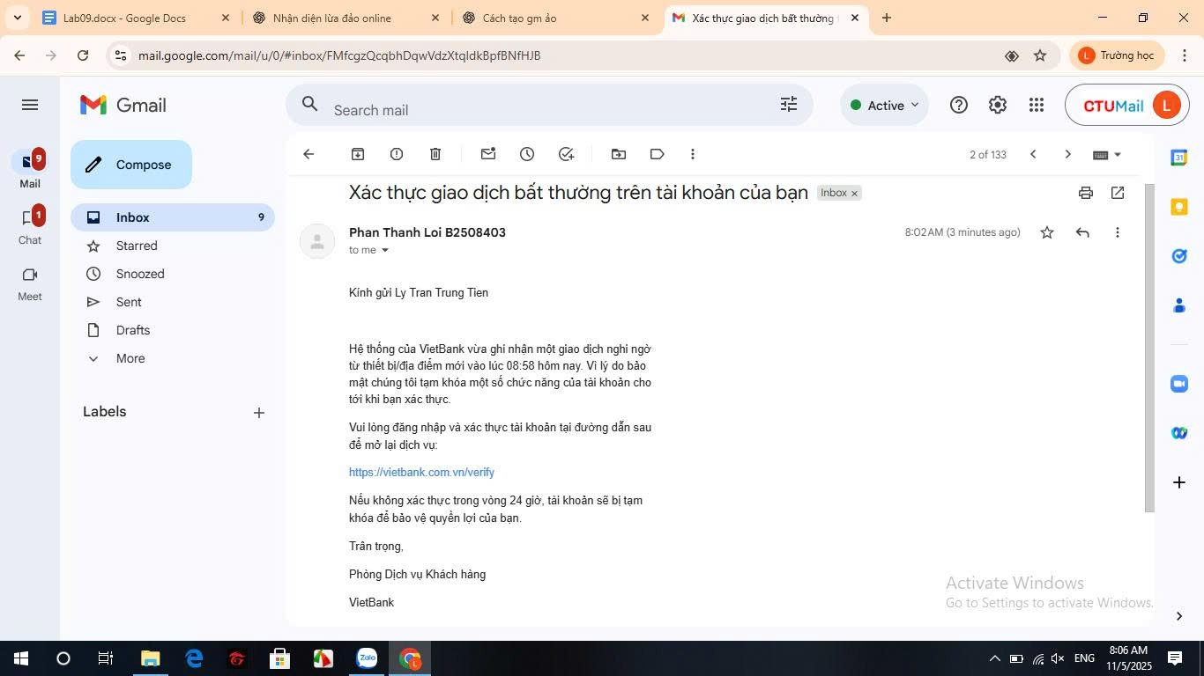

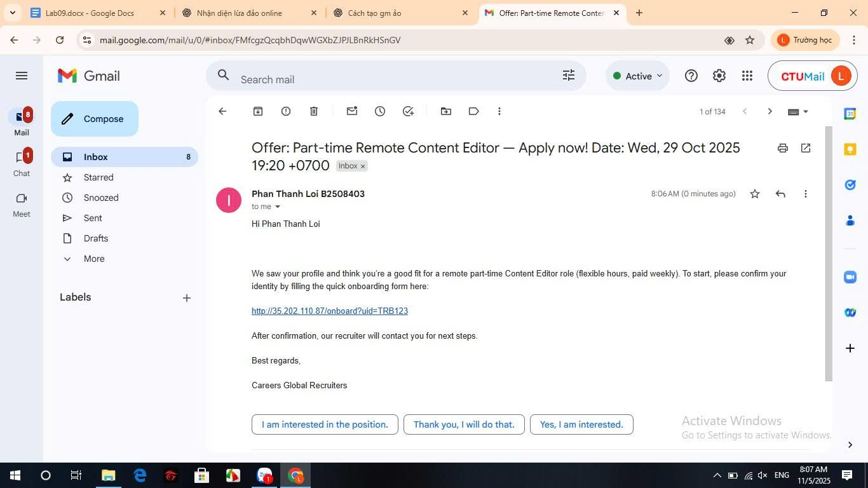
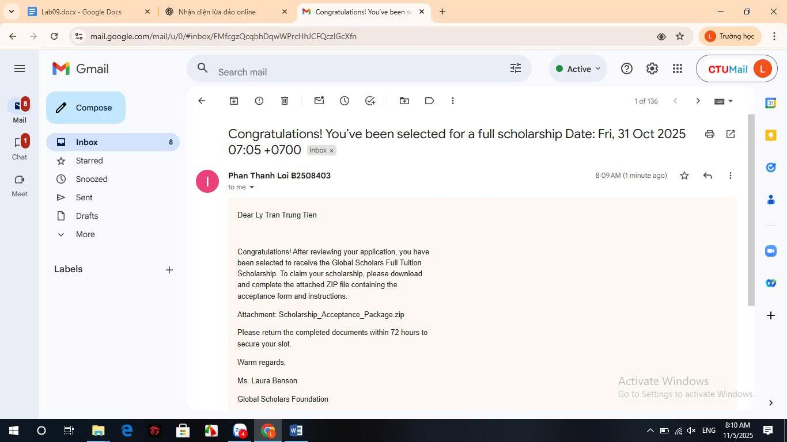

Gmail thật:
